

Collège Technique **Aumôniers du Travail**

Enseignement de **promotion sociale**

185 Grand’rue 6000 Charleroi

Tel. 071.285.905

**Projet de développement WEB**

Code de l’unité de formation : ***7534 30 U32 D1***

Partie(s) concernée(s) : ***Exercices***



Domaine de formation :

* ***Bachelier en informatique de gestion***

Nom du chargé de cours : ***Mr De Guglielmo***

Table des matières

Introduction 3

Serie 1 : Hello World 4

Serie 2 : Découpe de l’examen 4

Serie 3 : Les boucles 4

Exercice 1 : 4

Exercice 2 : 4

Exercice 3 : 4

Exercice 4 : 5

Série 4 : Les tableaux PHP 6

Exercice 1 : 6

Exercice 2 : 6

Exercice 3 : 7

Série 4 : Mise en place de Git 8

*Récapitulatif HTML5* 9

# Introduction

En vue du développement de votre projet, vous allez avoir besoin de plusieurs outils :

-Wamp : Le serveur WEB.

-GIT : Le gestionnaire de sources.

Pour télécharger Wamp :

<http://www.wampserver.com/>

Créer un compte sur GitHUB :

<https://github.com/>

Tous les exercices doivent être créés dans la racine de votre site

Chaque série correspond à une page web. Il vous sera précisé à chaque fois le nom de la page Web ainsi que son répertoire (vous comprendrez par la suite l’importance de cette arborescence).

Exemple 🡺 Série 1doit correspondre à ceci :

***projetweb2017/serie1/index.php***

NB : Etc. Il vous est obligatoire que vos travaux soient synchronisés avec le Cloud (Git) de manière à ne **JAMAIS** rien perdre !

# Serie 1 : Hello World

1 A la découverte de PHP, effectuez un echo de hello World

2 Créez une seconde page et utilisez la fonction require

# Serie 2 : Découpe de l’examen

Reprenez l’examen d’HTML et effectuez une découpe selon le MVC.

Rendez dynamique le TITLE de votre page en utilisant des variables. Chaque page doit avoir un TITLE différent.

# Serie 3 : Les boucles

* Dupliquez votre répertoire série 2 vers série 3 ;
* Ajoutez une page3.php et ajoutez cette nouvelle page dans le menu ;
* Cette nouvelle page va pouvoir accueillir le résultat des exercices suivants.

## Exercice 1 :

Ecrire une boucle qui permet d’afficher dix phrases :

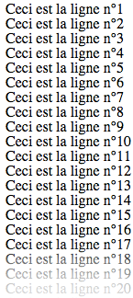

## Exercice 2 :

Ecrire une boucle qui crée la liste à puce suivante :

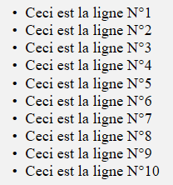

## Exercice 3 :

Ecrire une boucle qui génère le tableau dynamique suivant (pas forcément avec le même look)

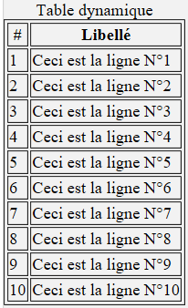

## Exercice 4 :

Ecrire le tableau dynamique suivant :

-Les lignes paires doivent apparaitre en rouge, les autres en bleu.

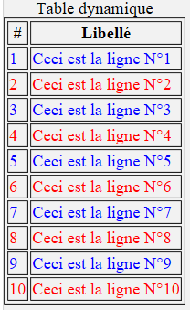

# Série 4 : Les tableaux PHP

Dupliquez la série 3.

Ajoutez un nouveau point de menu « Tableaux »

C’est dans cette nouvelle page que vous allez effectuer les exercices.

## Exercice 1 :

Créez un tableau indicé 1 dimension PHP reprenant les jours de la semaine et affichez le dans un tableau HTML.

|  |
| --- |
| Jour |
| Lundi |
| Mardi |
| Mercredi |
| Jeudi |
| Vendredi |
| Samedi |
| Dimanche |

## Exercice 2 :

Créez un tableau associatif pour chaque jour de la semaine.

🡺Dans les éléments ‘lundi’ jusque ‘vendredi’, je dois retrouver la valeur école, pour samedi et dimanche on retrouvera ‘maison’.

Le résultat doit être affiché dans la page :

|  |  |
| --- | --- |
| Jour | Ce que je fais |
| Lundi | Ecole |
| Mardi | Ecole |
| Mercredi | Ecole |
| Jeudi | Ecole |
| Vendredi | Ecole |
| Samedi | Maison |
| Dimanche | Maison |

Le contenu de la colonne « Jour » est l’association, Ecole est la valeur stockée dans la zone.

## Exercice 3 :

Créez un tableau indicé de 52 éléments (= 52 semaines), dans chaque élément, on retrouvera tous les jours de la semaine comme à l’exercice précédent.

|  |  |  |
| --- | --- | --- |
| Semaine | Jour | Ce que je fais |
| 1 | Lundi | Ecole |
| Mardi | Ecole |
| Mercredi | Ecole |
| Jeudi | Ecole |
| Vendredi | Ecole |
| Samedi | Maison |
| Dimanche | Maison |
| 2 | Lundi | Ecole |
| Mardi | Ecole |
| Mercredi | Ecole |
| Jeudi | Ecole |
| Vendredi | Ecole |
| Samedi | Maison |
| Dimanche | Maison |

# Série 4 : Mise en place de Git

Pour la mise en place de la suite du cours, nous allons utiliser le gestionnaire de codes sources GitHub.

Pour cela, nous avons besoin de créer un compte sur la plateforme :

🡺 [www.github.com](http://www.github.com)

Nous aurons aussi besoin d’un logiciel jouant le rôle de client GitHub de manière à gérer les interactions :

🡺 <https://desktop.github.com/>

Lexique de Git :

🡺 <http://www.robusta.io/content/tutoriel/git/start-git.html>

Le tutoriel pour découvrir GitHub :

🡺 <https://openclassrooms.com/courses/gerer-son-code-avec-git-et-github>

# Récapitulatif HTML5

